

まちから村からの連帯で　ひとりぼっちの高齢者をなくそう

日本高齢者大会 ｉｎ ながの

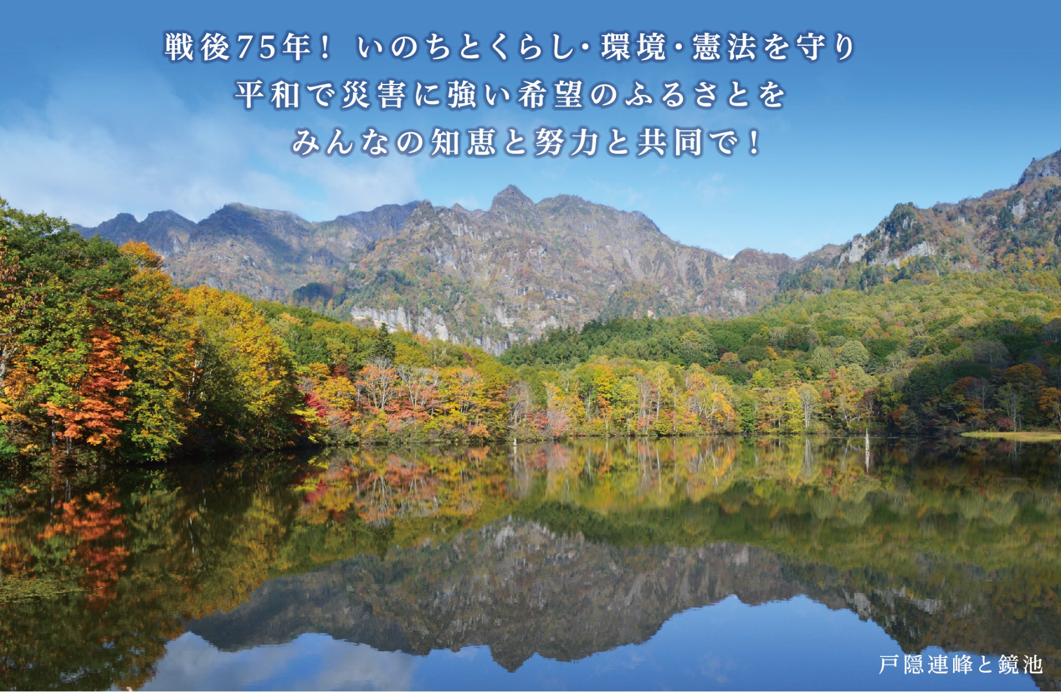

谷

**２０２０年９月２５日(金)１３：００～９月２６日(土)１２：００**

長野県長野市　ホクト文化ホール/信州大学工学部　他



９月２５日(金)全体会・夜の企画［学習会，うたごえ，利き酒など］

**「戦後７５年　満蒙開拓の史実から学ぶ」**

**講師　満蒙開拓平和記念館館長　寺沢　秀文　氏**

**９月２６日**(土)講座・分科会・移動分科会

　　　　　　　　　　参加費：１日／２,５００円　２日間／５,０００円　※宿泊は､各団体または､各自でお取りください。

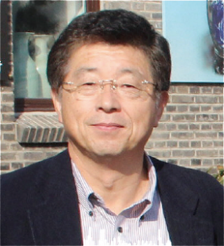

**プロフィール／１９５３年１２月長野県に生まれる。両親は元満蒙開拓団員。現在長野県飯田市で不**

**動産鑑定士事務所を経営しながら、日中友好活動、残留孤児帰国支援活動、長野県阿智村に２０１３**

**年会館した「満蒙開拓平和記念館」の運営、満蒙開拓の調査研究に従事。２０１８年より同館館長。**

**主催：第34回日本高齢者大会inながの中央実行委員会/長野実行委員会**

〒１６４-００１１　東京都中野区中央５-４８-５-５０４ TEL/FAX.０３-３３８４-６６５４　〒３８０-０８１４　長野県長野市西鶴賀町１５７０　TEL.０２６-２３４－１４７６　FAX.０２６-２３４-１４９３